Волшебное колесо "Животные" |  | 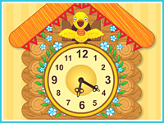"Часы с кукушкой" |  | 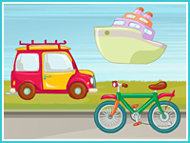"Виды транспорта"
"Лесные грибы" |  | "Что из чего приготовлено?" |  | "Огород на подоконнике"
"Что где растёт?" |  | "Оттенки" |  | "4 сезона года"
"Деревья" |  | "Где чья мама?"

"Продуктовый магазин" |  |  |  | "Школьный портфель" |  |  |  |  |  | Весёлые вопросы "Про дом"
"Ягодное варенье" |  |  |  | "Кто как двигается?" Игра 1 |  |  |  |  |  | "Убери в комнате"
Весёлые вопросы "Зверята" |  |  |  | "Насекомые" Игра 2 |  |  |  |  |  | "Чьи следы?" Игра 2
"Насекомые" Игра 1 |  |  |  | "Профессии" Игра 3
"Чей малыш?" Игра 2 |  |  |  |  | "Чьи следы?" Игра 1 |  |  |  |  |  | "Чей малыш?" Игра 1
"Транспорт" Игра 2 |  |  |  |  | "Профессии" Игра 2 |  |  |  |  |  | "Транспорт" Игра 1
"Профессии" Игра 1 |  |  |  |  | 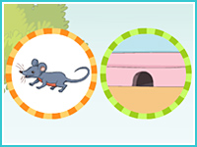"Чей домик?" Игра 3 |  |  |  |  |  | "Вырасти бабочку"
"12 месяцев" |  |  |  |  | "Фруктовое ассорти"
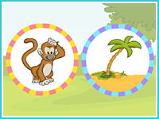"Чей домик?" Игра 2 |  |  |  |  |  | "Что из чего сделано?" |  |  |  |  |  | "Чей домик?" Игра 1
"Кто что ест?" Игра 2 |  |  |  |  |  | "Пальчики" |  |  |  |  |  | "Кто кем будет?"
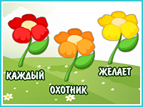"Цвета радуги" |  |  |  |  |  | "Тело человека" |  |  |  |  |  | "Дикие и домашние животные"
"Времена года" |  |  |  |  |  | "Вырасти цветок"
Начиная с самого раннего возраста ребёнок активно познаёт мир, исследуя всё происходящее вокруг. Поэтому развивающие дидактические игры занимают важнейшее место в жизни ребёнка. Они расширяют представление об окружающем мире, обучают ребёнка наблюдать и выделять характерные признаки предметов (величину, форму, цвет), различать их, а также устанавливать простейшие взаимосвязи.
В тоже время с познавательными играми ребенок весело проведёт время, ведь все игры проиллюстрированы красочными картинками, а добрая приятная музыка создаст лёгкую непринуждённую атмосферу. Решая несложные разивающие игровые задания ребёнок будет радоваться своим результатам и достижениям. А хорошее настроение - это залог успешного развития!

